Załącznik
do Uchwały Nr XLVIII/235/10
Rady Gminy Gaszowice
z dnia 25 marca 2010 roku

GMINA GASZOWICE
www.gaszowice.pl



Plan Odnowy Miejscowości

GASZOWICE

Gaszowice, 2010

Spis treści

I. OPIS STANU ISTNIEJĄCEGO I OPIS KIERUNKÓW ROZWOJU 2
1. Charakterystyka miejscowości oraz kierunki jej rozwoju 2
2. Inwentaryzacja zasobów sołectwa Gaszowice 12
3. Ocena mocnych i słabych stron miejscowości 15
II. OPIS PLANOWANYCH PRZEDSIĘWZIĘĆ 17

I. Opis stanu istniejącego i opis kierunków rozwoju

1. Charakterystyka miejscowości oraz kierunki jej rozwoju
Wstęp:
Plan został przygotowany na lata 2009-2016. Warunkiem powodzenia realizacji Planu jest współpraca władz samorządowych różnych szczebli, mieszkańców, środowiska przedsiębiorców oraz innych jednostek działających na terenie sołectwa. Środki publiczne są podstawowym narzędziem realizacji Planu Odnowy Miejscowości. Jednak zamierzenia przekraczają możliwości finansowe samorządu. Dlatego konieczne będzie stosowanie takich metod działania jak: pozyskiwanie pozabudżetowych środków (w tym Unii Europejskiej) na inwestycje, przedsięwzięcia publiczno – prywatne, współpraca międzygminna oraz z władzami powiatowymi i regionalnymi.
W opracowaniu Planu Odnowy Miejscowości Gaszowice pomocne były takie dokumenty jak: Strategia Rozwoju Gminy Gaszowice, Planu Rozwoju Lokalnego Gminy Gaszowice 2004-2006, Studium Uwarunkowań i Kierunków Zagospodarowania Przestrzennego Gminy Gaszowice, Miejscowe Plany Zagospodarowania Przestrzennego Gminy Gaszowice oraz Program Ochrony Środowiska Gminy Gaszowice i Plan Gospodarowania Odpadami Gminy Gaszowice.
Plan Odnowy Miejscowości Gaszowice zawiera zestaw danych i działań powodujących zrównoważony rozwój sołectwa Gaszowice. Czas realizacji zadań jest zgodny z okresami planowania budżetowego Unii Europejskiej, szczegółowo zaplanowano działania w obecnym okresie planowania tj. lata 2010-2013, zaś zadania do roku 2016 przedstawiono jako koncepcje.

Położenie i relacje

Sołectwo Gaszowice jest jednym z pięciu miejscowości wchodzących w skład Gminy Gaszowice. Gmina położna jest w południowo zachodniej części województwa śląskiego w powiecie rybnickim i stanowi niecałe 9 % powierzchni powiatu. Gmina graniczy:
od zachodu i północy z gminą Lyski, od wschodu z gminą Jejkowice oraz od południa
z Miastem Rydułtowy (powiat wodzisławski) i Miastem Rybnik. Gaszowice założone zostały w końcu XII wieku przez rycerza nazwiskiem Gasz. Można je zaliczyć do najstarszych osad w okolicy, już w 1317 należały do księstwa Raciborskiego.

MAPA SOŁECTWA CZERNICA
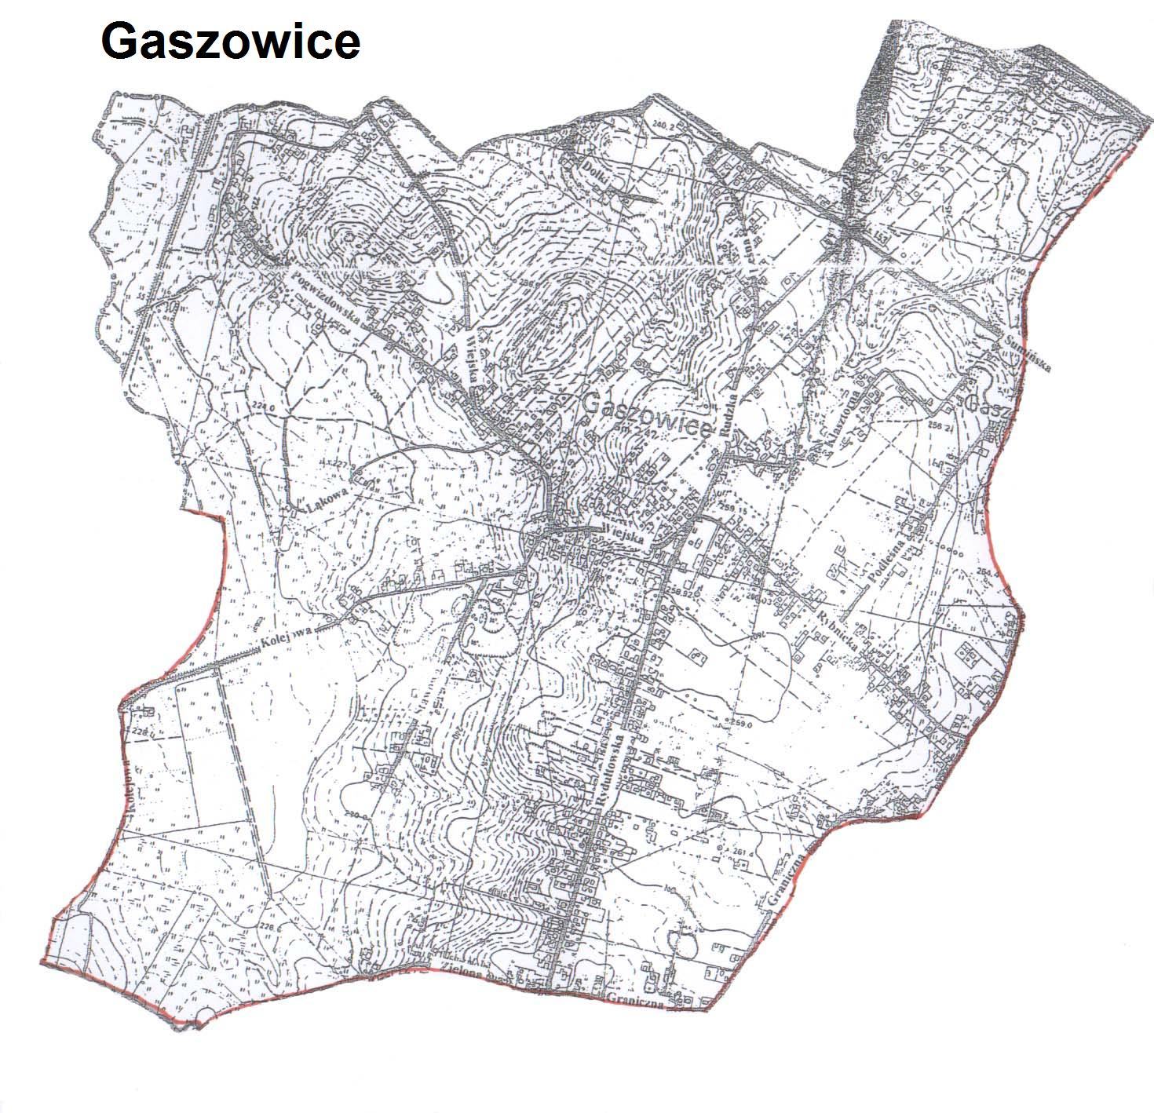
SOŁECTWA WCHODZĄCE W SKŁAD GMINY GASZOWICE
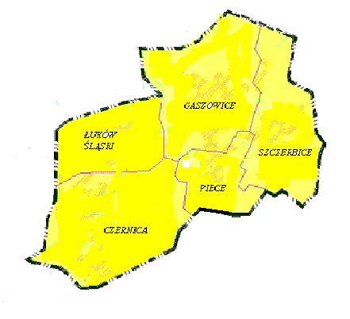
POŁOŻENIE GMINY NA TLE POWIATU
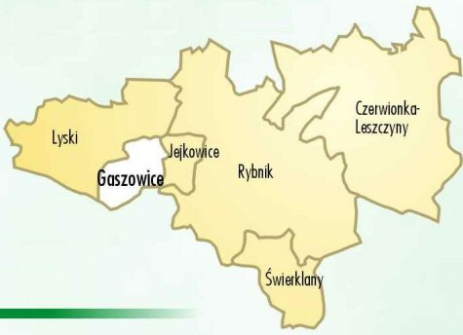

POŁOŻENIE GMINY NA TLE WOJEWÓDZTWA

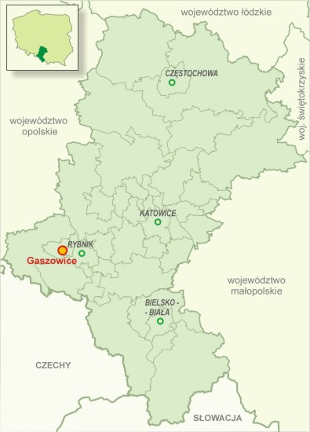

Gmina Gaszowice powstała w 1973 r. lecz w obecnym kształcie tj. bez sołectwa Jejkowice funkcjonuje od 1993r. Obecnie powierzchnia gminy wynosi: 1958 ha z czego największy obszar przypada na sołectwo Gaszowice - 524 ha, co stanowi niespełna 27 % powierzchni Gminy. Niewielka część sołectwa znajduje się w Parku Krajobrazowym „Cysterskie Kompozycje Krajobrazowe Rud Wielkich” a jego pozostała część stanowi otulinę parku.

Geograficzne, geologiczne oraz hydrograficzne położenie Gaszowic

Sołectwo Gaszowice zajmuje część Kotliny Raciborskiej zwaną Wysoczyzną Rybnicką położonej na obszarze od Rybnika po dolinę Odry. Dolina Odry ma charakter pradoliny szerokości od 8 do 12 km z łąkowym tarasem zalewowym i wyższymi tarasami piaszczystymi. Teren ukształtowany jest na poziomie od 220 m n.p.m. w okolicach Pogwizdowa. Pod względem geologicznym sołectwo Gaszowice leży w południowo - zachodniej części niecki głównej Górnośląskiego Zagłębia Węglowego. W budowie geologicznej biorą udział utwory trzeciorzędu (miocen) i czwartorzędu (plejstocen, holocen), które zalegają zwartą powłoką na osadach karbonu. Karbon reprezentowany jest przez osady karbonu górnego-namuru. Utwory wykształcone są jako łupki i piaskowce z pokładami węgla z grup 600 i 700. Pokłady węgla zalegają na głębokości 350 do 500 m. Osady trzeciorzędowe reprezentowane są przez iły mioceńskie, wśród których występują piaszczyste przewarstwienia. Czwartorzędowe utwory reprezentowane są przez osady plejstocenu i holocenu. Osady plejstocenu wykształcone są w postaci piasków i żwirów wodnolodowcowych przykrytych lokalnie gliną zwałową. Utwory te związane są ze zlodowaceniem środkowo - polskim. Miąższość ich osiąga 20 - 30 m. Do osadów holocenu zalicza się osady rzeczne współczesnych dolin rzecznych.

Pod względem hydrograficznym omawiany obszar należy do zlewni rzeki Odry. Podstawą drenażu są cieki powierzchniowe – potok Czernicki.
Potok Czernicki odprowadza wody powierzchniowe z Gaszowic w kierunku północnym
do rzeki Suminy. Potok w górnym swym biegu zasilany jest przez szereg małych cieków
o charakterze naturalnym. Cieki te tworzą naturalną zlewnię.
Poziom wód podziemnych prawie na całym obszarze sołectwa wykorzystywany jest jako użytkowy poziom wodonośny o znaczeniu lokalnym. W dolinach rzek wody tego poziomu są ujmowane licznymi studniami kopanymi.
Ogólna powierzchnia lasów na terenie sołectwa wynosi około 20 ha, co stanowi
ok. 4 % jego powierzchni.
Taki odsetek terenów leśnych, należy do najniższych, i to nie tylko w skali województwa śląskiego ale i całej Polski. Znikoma powierzchnia lasów oraz ich peryferyjne położenie
w granicach sołectwa praktycznie uniemożliwiają realizację jakichkolwiek zorganizowanych funkcji rekreacyjnych.
Sołectwo według map klimatycznych wchodzi w skład Dolnośląskiego Południowego Regionu Klimatycznego charakteryzującego się niewielką liczbą dni w roku z mrozami, zachmurzeniem, obfitymi opadami oraz chłodnych z opadami. Dużo jest natomiast dni ciepłych i pogodnych.

Szata roślinna gminy ukształtowała się pod zróżnicowanym wpływem działalności człowieka, ale jak na warunki Płaskowyżu Rybnickiego, efekty tej działalności wywarły stosunkowo niewielkie efekty.
Gmina Gaszowice stanowi funkcjonalnie związany zespół wsi z niekwestionowanym centrum w Gaszowicach przy równoczesnym ukształtowaniu się, dwóch stref o nieco różniących się charakterystykach (zachodnia – czernicka i wschodnia – gaszowicka). Wieś Gaszowice jest główny ośrodkiem gminy. Zintegrowany zespół osadniczy: Gaszowic, Piec i Szczerbic dla którego centrum mieści się w Gaszowicach, gdzie skupione są usługi dla ludności, w tym administracja gminna, dom handlowy, ośrodek kultury i sportu, przychodnia służby zdrowia, posterunek policji, urząd pocztowy, placówki oświaty, handlu, gastronomii, apteka itp.

Liczba mieszkańców Gaszowic na dzień 31.12.2009 r. wynosiła 2902, a gęstość zaludnienia 554 osoby/km².
TAB.1 Liczba mieszkańców Sołectwa Gaszowice w latach:
ROK | LICZBA MIESZKAŃCÓW SOŁECTWA GASZOWICE
2004 | 2817
2005 | 2849
2006 | 2861
2007 | 2853
2008 | 2896
2009 | 2902

Układ komunikacyjny

Komunikacja zbiorowa, obsługiwana jest przez autobusy, zaspokaja ona w pełni zapotrzebowania społeczne. Sołectwo posiada dogodne połączenia drogowe
z Rybnikiem, Rydułtowami. Układ ten umożliwia bardzo dobrą komunikację, co jest dużym atutem i stanowi o potencjale rozwojowym; konsekwencją tego jest jednak koncentracja uciążliwości charakterystycznych dla tras tego typu o dużych natężeniach ruchu i znacznym udziale pojazdów ciężarowych, dojeżdżających do okolicznych zakładów produkcyjnych.
Komunikacja w sołectwie jest obsługiwana jest przez autobusy ZTZ w Rybniku tj. linie 27,28,29 oraz przez PPKS w Rybniku. Autobusy kursują w odstępach średnio co 30 minut.
Na układ drogowy składają się drogi powiatowe oraz lokalne gminne, z których większość posiada nawierzchnię bitumiczną.
W miarę możliwości finansowych Gminy drogi są modernizowane i remontowane.
Przez teren Gaszowic przebiegają następujące drogi powiatowe:
ul. Rybnicka nr 5608 S – łączy sołectwa Szczerbice i Gaszowice,
ul. Sumińska nr 5601 S – łączy Szczerbice i Gaszowice do Suminy,
ul. Rydułtowska nr 5026 S– łączy sołectwa Gaszowice i Piece do Rydułtów,
ul. Kolejowa nr 5617 S – łączy sołectwa Gaszowice i Łuków Śląski.

Infrastruktura na terenie sołectwa

Do możliwość podłączenia do sieci wodociągowej mają wszyscy mieszkańcy Gaszowic. Sołectwo Gaszowice nie posiada własnych ujęć wody. Tereny zasilane są w wodę
z ujęcia Dziećkowice oraz Strumień siecią magistralną GPW Katowice oraz siecią rozdzielczą PWiK Rybnik, poprzez zbiorniki Beata.
Zaopatrzenie mieszkańców w ciepło oparte jest na indywidualnych źródłach ciepła i kotłowniach zakładowych. W przeważającej części źródła ciepła opalane
są węglem. W niewielkiej części w kotłowniach źródłem ciepła jest olej opałowy oraz gaz.
Na terenie sołectwa funkcjonuje sieć kanalizacyjna. Ścieki komunalne spływają do wybudowanej wspólnie z Gminą Lyski oczyszczalni w Suminie.
Z usług tej oczyszczalni korzysta obecnie 780 osób z terenu Sołectwa Gaszowice, do sieci kanalizacyjnej podłączono 173 budynki.
W 2008 roku zakończono prace związane z budową sieci kanalizacyjną dla części Gaszowic która zostanie podłączona w ramach projektu ISPA do oczyszczalni w Rybniku. Niestety w związku z przedłużającymi się pracami nad kanalizacją na terenie Rybnika, sieć na terenie Gaszowic nie została jeszcze uruchomiona. Planowany termin uruchomienia przypada na rok 2010.
Na obszarze sołectwa obowiązuje system segregacji odpadów. Mieszkańcy
za pośrednictwem firm świadczących usługi wywozu odpadów komunalnych, zaopatrywani są w worki.
Sołectwo Gaszowice nie posiada własnego składowiska odpadów komunalnych, dlatego też odbiór odpadów zlecony został czterem firmom. Nieczystości te są odbierane raz lub dwa razy w miesiącu w zależności od podpisanych umów.
Na terenie Gminy następujące firmy mają zgodę na odbiór i transport odpadów komunalnych:
„Naprzód” sp. z o.o. z Rydułtów, „ZEF” FUK z Rybnika, „REMONDIS” sp. z o.o. Gliwice, o/Kędzierzyn Koźle oraz Transgór sp. z o.o. z Rybnika.

Warunki mieszkaniowe mierzone są wskaźnikami zaspokojenia potrzeb, określa się jako dość dobre z tym, że przestrzennie są one zróżnicowane w zależności od wieku i rodzaju zabudowy. Wszystkie budynki w sołectwie są wyposażone w instalację elektryczną, brak natomiast możliwości dostawy gazu przewodowego. Ludność jedynie może korzystać z gazu
w butlach.
Dobrą stroną jest powszechny dostęp do ujęć wody pitnej. Wystarczające jest wyposażenie gminy w wodociąg komunalny, lecz słabym punktem warunków zamieszkania jest brak kanalizacji sanitarnej na obszarze całego sołectwa.
W zakresie dostępu do dóbr i usług jakość życia mieszkańców można uznać za średnią, lecz w poszczególnych elementach zaspokojenie potrzeb jest dość zróżnicowane.
Rozwinięta jest sieć palcówek handlowych. Obecnie większość placówek handlowych stanowi własność prywatną. Usługi handlowe w większości zlokalizowane są w wolnostojących pawilonach, ale także w budynkach mieszkalnych. Na terenie sołectwa funkcjonują sklepy, kioski oraz drobne hurtownie, prowadzące również handel detaliczny. Wszystkie potrzeby podstawowe są zaspokojone na miejscu, a te wyższego rzędu
w sąsiednich miastach: Rydułtowach (basen, szpital, pogotowie) oraz w Rybniku, jako ośrodku powiatowym dla tutejszego terenu, a także w Raciborzu i Wodzisławiu Śląskim.
W sołectwie funkcjonuje Szkoła Podstawowa (234 uczniów) oraz Przedszkole (122 dzieci).
Obiekty szkolne i przedszkolne są w dobrym stanie technicznym, wymagają jednak udoskonalenia przez stworzenie we wszystkich obiektach odpowiedniej bazy rekreacyjnej dostosowanej do aktualnych potrzeb edukacji.
Ze szkół ponadgimnazjalnych młodzież korzysta w okolicznych miastach,
przede wszystkim w Rybniku.
W pełni zaspokojone są potrzeby w zakresie obiektów kultu religijnego. Na terenie sołectwa funkcjonuje parafia rzymsko-katolicka przy kościele p.w. Opatrzności Bożej oraz Klasztor Sióstr Salwatorianek. Parafia należy do Dekanatu Pszowskiego.
W sołectwie działa klub sportowy LKS „DĄB” Gaszowice, którego boisko sportowe mieści się w sołectwie Piece. W centrum – Gaszowic – funkcjonuje hala sportowa (Ośrodek Kultury i Sportu – OKiS) z boiskami do gier małych (siatkówka, koszykówka) oraz małym skate parkiem. Skate park składa się zaledwie z 3 elementów mieszczących się na powierzchni wielkości kortu tenisowego. Ośrodek posiada salę do tenisa stołowego i ćwiczeń ruchowych, klubokawiarnię, a także pełne zaplecze socjalne i techniczne. W Ośrodku tym odbywają się również imprezy kulturalne. Budynek Ośrodka Kultury wymaga sukcesywnych remontów. Mała sala i boiska sportowe znajdują się w także przy szkole, służą one mieszkańcom gminy do gry w siatkówkę i aerobiku.
Sołectwo Gaszowice leży na terytorium działania Komendy Miejskiej Państwowej Straży Pożarnej w Rybniku. W Gaszowicach mieści się jednostka Ochotniczej Straży Pożarnej typu S-1 tzn. że jest wyposażona w samochód średni o masie całkowitej nie przekraczającej 12 ton.
Jednostka OSP Gaszowice należy do Krajowego Systemu Ratownictwa Gaśniczego (KSRG). W sołectwie Gaszowice znajduje się międzygminny Komisariat Policji, który swoim terenem działania obejmuje całą Gminę Gaszowice, Jejkowice oraz Lyski (w sumie
16 miejscowości). Bezpieczeństwa i porządku publicznego pilnuje 26 funkcjonariuszy
w tym 4 dzielnicowych. W dyspozycji Policji znajdują się dwa radiowozy oznakowane oraz jeden cywilny, a także dwa motocykle Kawasaki.
W sołectwie są 148 podmioty gospodarcze (stan na rok 2009) zarejestrowane w rejestrze urzędowym podmiotów gospodarczych. Przeważająca ilość firm funkcjonuje w sektorze prywatnym (ok. 97%). Głównie są to osoby fizyczne prowadzące działalność gospodarczą, stanowiące ok. 87% ogółu firm sektora prywatnego.
W obrębie sołectwa Gaszowice funkcjonuje kilka średnich i małych zakładów np.:

1. Zakład Betoniarski BEMAT
2. Zakład Betoniarski DRÓG – BUD
3. LORKEN – TECH lakiery Przemysłowe do tworzyw sztucznych i drewna
4. Wytwórnia drzwi i okien „DUDA”
5. Gminny Zakład Obsługi Komunalnej w Gaszowicach
6. GS Gaszowice

W zakresie działalności gospodarczej podstawowe znaczenie w gminie mają usługi dla ludności (infrastruktura społeczna) w małym stopniu rolnictwo. Tereny zabudowy rozmieszczone są głównie w dość zwartych zespołach szczególnie w sąsiedztwie głównych dróg gminnych i powiatowych.
W sołectwie istnieją potencjalne możliwości rozwoju gospodarczego w dużej mierze są to atrakcyjne tereny inwestycyjne oraz walory przyrodniczo – krajobrazowe. Na bazie tych atutów jest możliwość dalszego rozwoju usług, które mogą przynieść poprawę warunków materialnych ludności.
W Gminie Gaszowice z kolei zarejestrowanych było 136 bezrobotnych (stan za 31 VIII 2009 rok). Stopa bezrobocia rejestrowana w powiecie wynosi 8,7 % a w całym województwie
8,4 % (stosunek procentowy liczby zarejestrowanych bezrobotnych do liczby ludności
w wieku produkcyjnym).
Prawie 70% osób bezrobotnych stanowią kobiety. Ponadto dużą grupę stanowili bezrobotni w przedziale wiekowym do 25 lat, a także osoby długotrwale bezrobotne.
Wykształcenie bezrobotnych kształtuje się raczej na niskim poziomie. Wśród osób bezrobotnych wysoki jest odsetek osób bez kwalifikacji zawodowych, wykształcenia i doświadczenia. Tylko 2 % zarejestrowanych bezrobotnych ukończyło studia wyższe.
Wszelkie działania dotyczące rozwoju sołectwa Gaszowice wynikają z przyjętej misji gminy, jaką jest: „poprawa jakości życia obecnej generacji zachowując jednocześnie równowagę między zaspokajaniem potrzeb ekologicznych, społecznych i ekonomicznych oraz respektując potrzeby przyszłych pokoleń ” a także „przestrzeganie zasad partycypacji i partnerstwa w kreacji rozwoju gminy”.
Gmina Gaszowice w opinii lokalnych specjalistów ma „zapewniać bezpieczeństwo cywilizacyjne oraz dobrą organizację życia publicznego i obsługi komunalnej, dbać
o czystość środowiska zamieszkania i pracy, jak również być otwartą i przyjazną dla lokalnej społeczności”
Gmina zamierza aktywnie dbać o wielofunkcyjny rozwój, konkurencyjność dla inwestorów oraz dążyć do poprawy jakości życia ludności. Wymusza to podejmowanie komplementarnych działań, które są określone w Strategii Rozwoju Gminy Gaszowice.

Sołectwo Gaszowice tak jak cała Gmina rozwija się powoli, ale rozwój ten idzie we właściwym kierunku tzn.:
- miejscowość związana jest z okolicznym przemysłem, gdzie zatrudniona jest większość mieszkańców, ale równocześnie zachowuje charakter rolniczy,
- nie występują tu gwałtowne zmiany funkcji, ani większe działania inwestycyjne,
- podstawę zabudowy stanowi budownictwo jednorodzinne,
- gmina stanowi zaplecze siły roboczej dla okolicznego przemysłu przy równoczesnym rozwoju infrastruktury społecznej dla zamieszkałej tu ludności,
- kształtuje się i rozwija ośrodek usługowo dyspozycyjny gminy na terenie największej w gminie – wsi Gaszowice.
W Strategii Rozwoju Gminy Gaszowice jako jedno z działań Wizji przyszłości gminy widnieje zapis: „wszechstronny rozwój sołeckich ośrodków animacji kultury, co winno przyczynić się do budowania nowych więzi międzysąsiedzkich”. Ponadto jednym ze strategicznych przedsięwzięć Gminy Gaszowice jest: „Akomodacja rekreacyjna terenów na obrzeżach Cysterskich Kompozycji Krajobrazowych Rud Wielkich”.

Kierunki rozwoju sołectwa można podzielić na obszary które są najbardziej istotne w dalszym rozwoju miejscowości. Szczególnie działania należałoby skoncentrować na obszarach:
  - Przestrzeń – podjąć działania zmierzające do zagospodarowania przestrzeni publicznej,
  - społeczność – tworzyć miejsca wypoczynku, rekreacji i sportu; działać na rzecz zwiększenia bezpieczeństwa publicznego,
  - infrastruktura – budowa nowych dróg i chodników oraz podwyższanie standardu istniejących, budowa sieci kanalizacyjnej, remont istniejącej bazy edukacyjnej,
  - gospodarka – tworzyć warunki dla pozyskania nowego kapitału i rozwoju istniejących firm,
  - ekologia – realizacja zadań wynikających z programu ochrony środowiska, podnoszenie świadomości ekologicznej mieszkańców sołectwa.

2. Inwentaryzacja zasobów sołectwa Gaszowice.
Środowisko przyrodnicze i rolnictwo

Cały obszar Gaszowic jest otuliną Parku Krajobrazowego, a na niewielkim obszarze który należy do „Cysterskie Kompozycje Krajobrazowe Rud Wielkich” występuje las.
Powierzchnia lasów na terenie sołectwa wynosi około 20 ha, co stanowi
ok. 5 % jego powierzchni.
Nie ma na terenie wsi zakładów wpisanych do wojewódzkiej listy zakładów szczególnie uciążliwych dla środowiska. Przekroczenie dopuszczalnych norm skażeń środowiska może wystąpić, ale tylko sporadycznie i mieć lokalny charakter.
Wieś Gaszowice nie ma charakteru typowo rolniczego, choć dużo jest terenów wykorzystywanych rolniczo. Znaczna część gospodarstw rolnych to gospodarstwa mało towarowe produkujące na własny użytek. Wśród rolników dominuje dwu zawodowość. Większość tutejszych gleb należy do V,VI klasy bonitacyjnej.

Zasoby kulturowe

Na terenie sołectwa nie ma zabytków wpisanych do rejestru zabytków nieruchomych województwa śląskiego. Środowisko kulturowe na terenie sołectwa koncentruje się w Ośrodku Kultury i Sportu w Gaszowicach. W budynku Ośrodka Kultury mieszczą się: sala gimnastyczna z widownią na 130 osób, kawiarnia dla 30 osób, siłownia, sauna, świetlica środowiskowa, biblioteka.
Również na terenie Ośrodka swoją działalność prowadzi Chór „Bel Canto”. W Ośrodku mieści się świetlica środowiskowa. Ponadto odbywają się tam zebrania sołeckie, spotkania przedwyborcze, sesje Rady Gminy oraz różnego typu imprezy kulturalne.

Instytucję

Na terenie Gaszowic mieści się Szkoła Podstawowa im. Tadeusza Kościuszki. Do szkoły obecnie uczęszcza 232 dzieci. Szkoła to 3 kondygnacyjny budynek główny o powierzchni 2200 m². Szkoła posiada własną mała salę ale również korzystają z hali sportowej w Ośrodku Kultury i Sportu. W sołectwie jest również przedszkole samorządowe do którego uczęszcza 122 przedszkolaków.
Na terenie sołectwa istnieje Kościół Katolicki pod wezwaniem Opatrzności Bożej , który swym zasięgiem obejmuje Gaszowice i Piece.

Gospodarka

W sołectwie jest zarejestrowanych 148 podmiotów gospodarczych. Najwięcej jest mikroprzedsiębiorstw, prowadzących działalność w obrębie własnej nieruchomości.
W chwili obecnej na terenie sołectwa funkcjonuje kilka sklepów zarówno spożywczych jak i innych branż, ponadto prowadzą tu działalność różnego typu zakłady usługowe (np. fryzjerstwo, blacharstwo, lokale itp.).
Na terenie sołectwa funkcjonuje targowisko gminne o wielkości około 350 m2.

Obiekty

Oprócz wspomnianych powyżej Szkoły Podstawowej, i Kościoła na terenie sąsiadującym ze Ośrodkiem Kultury i Sportu znajduje się teren rekreacyjny z kortami do tenisa i boiskami do gier małych (siatkówka, koszykówka) oraz skate park.
Budynkiem przylegającym do Ośrodka jest budynek Zakładu Obsługi Komunalnej wraz z lokalną kotłownią która dostarcza ciepło dla wszystkich budynków w centrum Gaszowic.

Infrastruktura techniczna

W sołectwie istnieją sieci: energetyczna, wodociągowa, telefoniczna i w na niewielkiej części funkcjonuje sieć kanalizacyjna. Przez teren wsi przebiegają drogi powiatowe łączące Rybnik z Rydułtowami i Raciborzem. W dużej części drogi gminne są drogami asfaltowymi.

Ludzie, Organizacje Społeczne

Na terenie sołectwa funkcjonują takie organizacje jak: Rada Sołecka, Ochotnicza Straż Pożarna w Gaszowicach, Koło Gospodyń Wiejskich w Gaszowicach i Klub Sportowy LKS DĄB Gaszowice (sekcja piłki nożnej, skata sportowego i tenisa stołowego), Stowarzyszenia Małych i Średnich Przedsiębiorców, Chór Bel Canto, Stowarzyszenie Wschodnich Sztuk Walki Tao, Klub Emerytów i Rencistów, Polski Związek Hodowców Gołębi Pocztowych.

Środki finansowe

Wieś otrzymuje środki statutowe z budżetu Gminy, które ze względu na swoją „szczupłość” nie są w stanie zaspokoić wszelkich potrzeb wynikających z zapotrzebowania mieszkańców Gaszowic. Ponadto na terenie wsi organizowane są festyny, zawody sportowe, imprezy o charakterze dochodowym, z których uzyskane środki wykorzystywane są na bieżące potrzeby sołectwa.

3. Ocena mocnych i słabych stron Gaszowic.

Plan Rozwoju Sołectwa Gaszowice powstał na podstawie analizy SWOT, określającej silne i słabe strony miejscowości oraz szanse i zagrożenia jej dalszego rozwoju. Silne i słabe strony dotyczą teraźniejszości i sytuacji wewnętrznej. Szanse i zagrożenia dotyczą przyszłości i sytuacji zewnętrznej.

Uwarunkowania zewnętrzne rozwoju:

- usytuowanie na obszarze wysoko uprzemysłowionego Rybnickiego Okręgu Przemysłowego,
- przynależność administracyjna do powiatu rybnickiego,
- położenie na obszarze otuliny Parku Krajobrazowego „Cysterskie Kompozycje Krajobrazowe Rud Wielkich”,
- szkody górnicze, spowodowane działalnością KWK Rydułtowy,
- przynależność do regionalnej sieci wodociągowej,
- funkcja w sieci osadniczej regionu, jako jednostka mieszkaniowo-rolnicza,
- przyciągnięcie nowych inwestorów na wyznaczone i odpowiednio przygotowane obszary przemysłowo-usługowe.

Uwarunkowania wewnętrzne rozwoju:

- tendencja do stałego przyrostu liczby ludności,
- niedobór miejsc pracy na terenie miejscowości,
- korzystne warunki gospodarki rolnej oraz rozwoju zabudowy mieszkaniowej,
- struktura osadnicza wyróżniająca strefy przestrzenną gaszowicką do której przynależą sołectwa szczerbice i piece,
- zasoby infrastruktury technicznej (sieć wodociągowa na terenie całego sołectwa
i rozwijająca się sieć kanalizacyjna),
- powiązania drogowe poszczególnych wsi z centrum w Gaszowicach i między wsiami,
- umacnianie się centrum gminy w Gaszowicach, ukształtowany model zabudowy oparty na ciągach dróg powiatowych i gminnych.

SZANSE ROZWOJU:

Do elementów ułatwiających rozwój sołectwa należą przede wszystkim:
- położenie w rozwiniętym gospodarczo regionie przemysłowym,
- dogodne położenie w sąsiedztwie dróg, łączących gminę z ważnymi ośrodkami miejskimi, jakimi są Rybnik i Racibórz, Wodzisław Śląski,
- stosunkowo dobre warunki środowiska przyrodniczego,
- kształtujące się centrum usługowe i administracyjne gminy w Gaszowicach,
- stosunkowo dobre wyposażenie w infrastrukturę społeczną,
- brak zagrożeń powodziowych,
- rezerwy terenu o niskiej przydatności dla rolnictwa, które mogą być przeznaczone dla małego i średniego przemysłu i uzyskania miejsc pracy pozarolniczej oraz zabudowę mieszkaniową,
- rozwijający się sektor drobnej działalności gospodarczej – szczególnie usługowej,
- pozyskanie środków Unii Europejskiej na współfinansowanie zaplanowanych inwestycji,
- dostęp do infrastruktury społecznej.

BARIERY ROZWOJU

Do czynników utrudniających rozwój należą:
- niedobór miejsc pracy,
- niska emisja, wynikająca z powszechnego stosowania gorszych gatunków węgla do ogrzewania domów mieszkalnych,
- słabo rozwinięta „świadomość ekologiczna” wśród mieszkańców sołectwa,
- duże rozdrobnienie gospodarstw i słaba wydajność produkcji rolnej,
- niedobór zorganizowanej sieci odprowadzania ścieków komunalnych ,
- położenie w obrębie terenu i obszaru górniczego KWK „Rydułtowy” i wynikające stąd zagrożenia szkodami górniczymi,
- stan techniczny obiektów użyteczności publicznej.
- nadmierne rozprzestrzenienie zabudowy mieszkaniowej.

II. Opis planowanych zadań inwestycyjnych w latach 2010-2016

Nazwa zadania | Cel  Przeznaczenie | Harmonogram realizacji | Kwota końcowa wraz ze źródłem jej pozyskania

Plan Odnowy Miejscowości Gaszowice jest dokumentem otwartym a zapisane w nim zadania będą aktualizowane stosownie do zmieniających się uwarunkowań wewnętrznych jak i zewnętrznych, pojawiających się nowych możliwości oraz zmiany hierarchii priorytetów przyjętych przez Radę Gminy Gaszowice. Uwzględniane będą również nowe potrzeby zgłaszane przez radnych, stowarzyszenia i nieformalne grupy mieszkańców, organizacje pozarządowe, sektor publiczny i prywatny.
Dokument ten został sporządzony zgodnie z § 10 ust.2 pkt.1 Rozporządzenia Ministra Rolnictwa i Rozwoju Wsi z dnia 14.02.2008r. w sprawie szczegółowych warunków i trybu przyznawania pomocy finansowej w ramach działania „Odnowa i rozwój wsi” objętego Programem Rozwoju Obszarów Wiejskich na lata 2007-2013 (Dz.U. Nr 38 poz. 220).
Nazwa zadania | Cel  Przeznaczenie | Harmonogram realizacji | Kwota końcowa wraz ze źródłem jej pozyskania
Remont Ośrodka Kultury i Sportu w Gaszowicach | Podstawowym celem projektu jest wspieranie rozwoju obszarów wiejskich poprzez rozbudowę lokalnej infrastruktury a także wyrównanie dysproporcji w zakresie dostępu do placówek ogólnodostępnych. Natomiast cele szczegółowe opierają się na: zapewnieniu rozwoju inicjatyw społecznych, przeciwdziałaniu marginalizacji terenów zdefaworyzowanych, tj. obszarów wiejskich.  Remont OKiSu na potrzeby działalności kulturalnej i edukacyjnej a także dla rozwoju społeczeństwa obywatelskiego, a w pełni zaktywizuje społeczność lokalną oraz wykorzysta potencjał intelektualny młodzieży wiejskiej jak również zniweluje różnice w dostępie do szeroko pojmowanej kultury. | 2011-2013 | PROW,  Budżet Gminy  200 000 zł
Rozbudowa skate parku przy Ośrodku Kultury i Sportu | Podstawowym celem projektu jest wspieranie rozwoju obszarów wiejskich poprzez rozbudowę lokalnej infrastruktury sportowej. Natomiast cele szczegółowe opierają się na: zapewnieniu rozwoju inicjatyw społecznych, przeciwdziałaniu marginalizacji terenów zdefaworyzowanych, tj. obszarów wiejskich.  Rozbudowa tego obiektu pozwoli na zaspokojone potrzeb tutejszej młodzieży, a zarazem będzie kontynuacją rozbudowy obiektów gminnych związanych ze sportem. | 2010 | BUDŻET GMINY  40 000 ZŁ
Zakup strojów ludowych dla Koła Gospodyń Wiejskich w Gaszowicach | Celem głównym projektu jest umocnienie więzi społecznych poprzez kultywowanie tradycji regionalnych.  Realizacja projektu stworzyły warunki do tworzenia i poznawania kultury, rozwijania pasji i talentów. Promowana będzie różnorodność kulturowa. Projekt będzie prezentował tradycje Śląska, ukazuje lokalne konteksty wielokulturowości, co będzie sprzyjać wzajemnemu zrozumieniu mieszkańców i ich przyszłemu współdziałaniu. Projekt podkreśla przejawy różnorodności kulturowej w dziedzictwie i sposobie życia. | 2013 | BUDŻET GMINY  15 000 ZŁ
Remonty dróg gminnych (m.in. ul.Rudzka, ul.Wiejska) | Cel bezpośrednim projektu jest ukształtowanie efektywnego i zintegrowanego systemu transportowego. Podstawowy cel zostanie osiągnięty m.in. dzięki:  - zredukowaniu czasu podróży,  - poprawie komfortu przejazdu,  - podniesieniu bezpieczeństwa przejazdu.  Cel ten zostanie osiągnięty poprzez realizację celów szczegółowych projektu, którymi są: poprawa poziomu infrastruktury drogowej, podniesienie atrakcyjności inwestycyjnej obu gmin poprzez zapewnienie efektywnej sieci infrastruktury komunikacyjnej, zapewnienie mieszkańcom prawidłowych warunków komunikacyjnych, poprawa jakości życia mieszkańców poprzez umożliwienie bezpiecznej, wygodnej i sprawnej komunikacji, poprawa estetyki i zagospodarowania terenu przy minimalnej ingerencji w środowisko naturalne.  W zakresie oddziaływania na bezpośrednie otoczenie, przedmiotowy projekt wykazuje szereg czynników pozytywnych, do których należą: skrócenie czasu dojazdu do pracy mieszkańców zamieszkujących w obrębie modernizowanej ulicy, podniesienie bezpieczeństwa w ruchu drogowym, poprawa prędkości, płynności i sprawności ruchu na zmodernizowanym odcinku, poprawa wskaźników kosztowych w zakresie kosztów eksploatacji pojazdów, znaczna poprawa komfortu przejazdu, poprawa dostępności do obszarów istotnych gospodarczo, neutralizacja zagrożenia ze strony potencjalnych konfliktów społecznych. | 2010-2016 | BUDŻET GMINY  1 000 000 ZŁ
Budowa wodociągów z rur PE | Celem głównym zadania jest przeciwdziałanie marginalizacji społecznej i ekonomicznej obszarów wiejskich poprzez zakończenie wymiany sieci wodociągowej. Ograniczenie możliwości rozwojowych na terenach wiejskich wynika m.in. z niskiego poziomu wyposażenia infrastrukturalnego.  Inwestycja ta pozwoli na wyposażenie w podstawową infrastrukturę tereny przeznaczone pod budownictwo jednorodzinne. Zadanie powinno przyczynić się do zmniejszenia ilości awarii sieci wodociągowej w tej okolicy. | 2011-2015 | BUDŻET GMINY  100 000 ZŁ
Budowa boiska sportowego ze sztuczną nawierzchnią | Podstawowym celem projektu jest wspieranie rozwoju obszarów wiejskich poprzez rozbudowę lokalnej infrastruktury sportowej. Natomiast cele szczegółowe opierają się na: zapewnieniu rozwoju inicjatyw społecznych, przeciwdziałaniu marginalizacji terenów zdefaworyzowanych, tj. obszarów wiejskich.  Budowa tego obiektu pozwoli na zaspokojone podstawowych potrzeb lokalnej społeczności, a zarazem będzie kontynuacją rozbudowy obiektów gminnych związanych ze sportem. | 2011-2013 | BUDŻET GMINY  400 000 ZŁ
Budowa muszli koncertowej na terenie OKiSu | Podstawowym celem projektu jest wspieranie rozwoju obszarów wiejskich poprzez rozbudowę lokalnej infrastruktury a także wyrównanie dysproporcji w zakresie dostępu do placówek ogólnodostępnych. Natomiast cele szczegółowe opierają się na: zapewnieniu rozwoju inicjatyw społecznych, przeciwdziałaniu marginalizacji terenów zdefaworyzowanych, tj. obszarów wiejskich.  Budowa muszli koncertowej pozwoli na wzbogacenie oferty kulturalnej i w pewnym stopniu uniezależni organizatorów wydarzeń kulturalnych od pogody. | 2014 | BUDŻET GMINY  50 000 ZŁ
Budowa chodnika przy drogach powiatowych | Celem głównym projektu jest poprawa bezpieczeństwa wśród użytkowników drogi, z szczególnym uwzględnieniem dzieci podążających do szkoły oraz mieszkańców podążających do kościoła.  Osiągnięcie celu głównego będzie realizowane poprzez nw. cele cząstkowe projektu,które związane są bezpośrednio z oczekiwaniami i potrzebami adresatów projektu (mieszkańców żyjących w otoczeniu drogi i innych użytkowników drogi), które zostaną zaspokojone w efekcie realizacji projektu poprzez:  • poprawę warunków ruchu na odcinku drogi tj. szerokości pobocza i chodników, poprawę bezpieczeństwa na drodze i inne,  • usprawnienie połączeń komunikacyjnych z najważniejszymi punktami – zakłady pracy, dające zatrudnienie mieszkańcom obszaru oraz ważne instytucje, szkoły, placówki lecznicze oraz obiekty użytku publicznego,  • poprawę środowiska naturalnego (zmniejszenie emisji spalin oraz poziomu hałasu i wibracji) poprzez odsunięcie przebiegu drogi od budynków mieszkalnych. | 2012-2016 | BUDŻET GMINY  BUDŻET POWIATU  2 000 000 ZŁ

Program Ochrony Środowiska Gminy Gaszowice., BFE S.A. Bielsko-Biała, czerwiec 2003 rok, str. 16.
Według danych PUP Rybnik za 2009r.
Strategia Rozwoju Gminy Gaszowice, str. 10

